


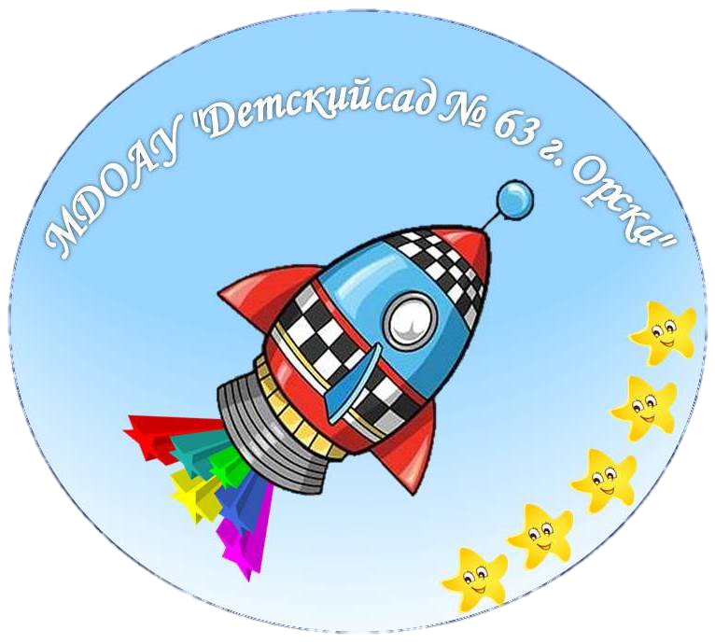
Муниципальное
дошкольное образовательное
автономное учреждение
«Детский сад № 63 с приоритетным
осуществлением познавательно-речевого развития воспитанников «Ракета» г. Орска
Юридический и фактический адрес
учреждения:
462420, г. Орск, Оренбургская область, пр. Ленина, 7 «А»
Режим работы учреждения:
Пятидневная рабочая неделя.
Рабочие дни: понедельник – пятница. Группы функционируют в режиме полного дня – 10,5 - 12 часов
Выходные дни - суббота, воскресенье и праздничные дни,
установленные законодательством
Российской Федерации.
Руководитель учреждения:
заведующий:
Ключникова
Наталья Николаевна
Телефон:
(8-3537) 40-12-00; 40-12-20
Электронный адрес: raketa63orsk@yandex.ru


Специфика учреждения: воспитание и образование детей дошкольного возраста
Услуги, оказываемые учреждением:
- образовательные услуги,
- услуги по присмотру и уходу детей в возрасте от 2-х месяцев до прекращения образовательных отношений (при наличии условий),
- дополнительные образовательные услуги, в том числе платные образовательные услуги.

Проектная мощность: 115 мест, списочный состав детей в учреждении – 141 человек.

Направленность групп:
- общеразвивающая

Состав педагогических кадров:
- музыкальный руководитель (1 человек),
- старший воспитатель (1 человек),
- воспитатели (8 человек).

Уровень квалификации педагогических кадров:
- Доля педагогов с высшим профессиональным образованием – 70%;
- Доля педагогов со средним профессиональным образованием – 30%.
- Доля педагогов с высшей и первой квалификационными категориями – 100%

Материально – техническое обеспечение.
Учреждение 1963 года застройки, состояние здания и помещений удовлетворительное. В 2020 г. – ремонт кровли, частичный косметический ремонт помещений (музыкальный зал, группы, холлы).

Материально – техническая оснащенность материалами и оборудованием составляет 80%. Группы оснащены телевизорами (2 группы), компьютерами, дидактическими материалами, наглядными пособиями для обучения, воспитания.

Значимые достижения учреждения:
- Конкурс социально значимых проектов «Мы этой памяти верны»
- Победители Первомайской акции-онлайн #Солидарность сильнее заразы#Первомай -2020 – за лучший видеоролик II место
- Представлен педагогический опыт по теме «Позиция педагогов ДОУ и школы по проблеме предшкольной подготовки» на региональной дискуссионной площадке «Преемственность начальной школы и детского сада» VI Всероссийского съезда работников дошкольного образования «Реализация государственной политики в сфере дошкольного образования»

Перспективы деятельности и развития организации:
- Проведение ремонтных работ в соответствии с техническими требованиями по созданию безопасных условий пребывания для воспитанников и работников ДОУ.
- Укрепление материально-технической базы ДОУ в соответствии с ФГОС ДО.
- Введение в образовательный процесс инновационных технологий.

Рисунок 1

